三年 班 座號： 姓名：
高雄市立陽明國中99學年度第2學期第2次段考三年級數學科試題
※背面有試題※
三數學1
選擇題：每題均有四個選項，請選出其中一個正確或最適當的答案。（1～32題每題3分，33～34題每題2分）
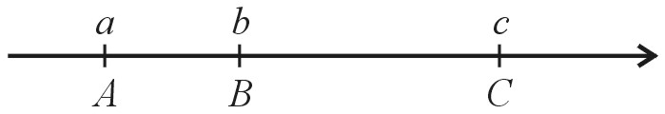
1.如圖 數線上有A、B、C三點，座標分別為a、b、c，且$\overline{\text{AB}}=a$，$\overline{\text{BC}}=b$，
若$c=\text{60}$，則$a×b$＝？
(A) 600 (B) 550 (C) 450 (D) 300
2.計算$\frac{1}{2×3}−\frac{1}{3×4}−\frac{1}{4×5}−\frac{1}{5×6}$……$−\frac{1}{\text{14}×\text{15}}$＝？
(A) $\frac{\text{17}}{\text{30}}$ (B) $\frac{\text{13}}{\text{30}}$ (C) $\frac{1}{\text{10}}$ (D) $−\frac{1}{\text{10}}$
3.某數甲，若甲與28的最大公因數為7，最小公倍數為252，則甲數為何？
(A) 63 (B) 49 (C) 35 (D) 36
4.解方程式$1+\frac{1}{2}x+\frac{1}{3}x+\frac{1}{4}x=x$，得x＝？
(A) 0 (B) $\frac{1}{\text{12}}$ (C) $\frac{\text{12}}{\text{13}}$ (D) $−\text{12}$
5.若$(2x+5y−\text{13})^{2}+\left| 3x+7y−\text{17} \right|=0$，則$5x+6y$＝？
(A) 0 (B) $−6$ (C) 5 (D) 1
6.圖解下列各聯立方程式，何者交點在第二象限？
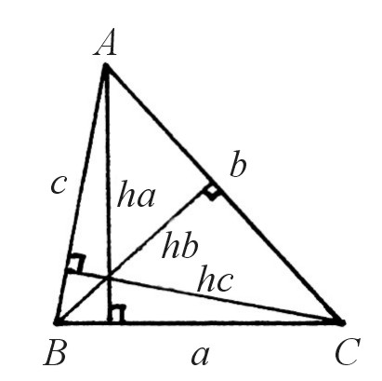
(A) $\begin{aligned}\left\{2x−y=1 | \right.\end{aligned}$ (B) $\begin{aligned}\left\{3x−2y=5 | \right.\end{aligned}$ (C) $\begin{aligned}\left\{x+2y=5 | \right.\end{aligned}$ (D) $\begin{aligned}\left\{3x+2y=6 | \right.\end{aligned}$
7.如右圖(一)，△ABC三邊長分別為a、b、c，且各邊上的高分別為ha、hb、hc，
若ha：hb＝4：3，hb：hc＝2：3，則下列敘述何者正確？
(A) ha：hb：hc＝4：3：2 (B) ha：hb：hc＝$\frac{1}{4}$：$\frac{1}{3}$：$\frac{1}{2}$
(C) a：b：c＝9：12：8 (D) a：b：c＝6：9：8
圖(一)
8.若x是整數，且滿足不等式$3x−5$＞$7−x$，則$2x+1$之值可能為下列何者？
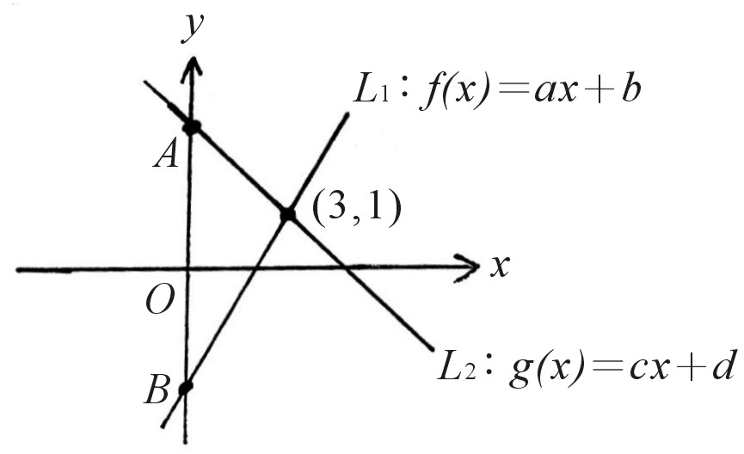
(A) 7 (B) 8 (C) 9 (D) 10
9.如右圖(二)，座標平面上L₁與L₂分別為$f(x)=\text{ax}+b$與$g(x)=\text{cx}+d$的函數圖形，下列敘述何者正確？
(A)若$\overline{\text{OA}}=\overline{\text{OB}}$，則$b=d$ (B)若$\overline{\text{OA}}=\overline{\text{OB}}$，則$f(0)+g(0)=0$
(C)$f(3)$＞$g(3)$ (D) a＜b
10.設$A=2x^{2}−3x+5$，$B=−x^{2}+3x$，$C=2x^{2}+x−5$，則$A−(2B−C)$＝？
(A) $−2x^{2}+2x+\text{10}$ (B) $6x^{2}−8x$
圖(二)
(C) $6x^{2}+2x+\text{10}$ (D) $2x^{2}−4x$
11.若$(\text{99}\text{.}5)^{2}={\text{100}}^{2}−a$，則a＝？
(A) 99.75 (B) 100.25 (C) 98.75 (D) 0.25
12.計算$(−\sqrt{5})×(−\sqrt{\frac{2}{3}})÷\sqrt{\frac{8}{\text{15}}}×2\sqrt{5}$＝？
(A) $\sqrt{5}$ (B) $\frac{5}{2}$ (C) $5\sqrt{5}$ (D) $5\sqrt{3}$
13.某二次方程式，${\text{ax}}^{2}+\text{bx}+c=0$，若兩根互為倒數，則下列敘述何者正確？
(A) $a=b$ (B) $a=c$ (C) $b=c$ (D) $b=a+c$
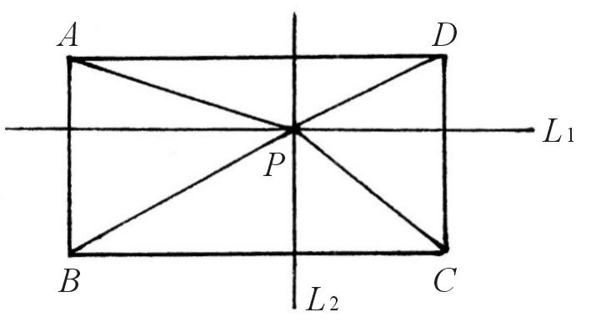
14.若有甲、乙二個正方形，已知甲的面積為$(x^{2}+6x+9)$平方公分，且甲的邊長比乙的邊長多2公分，則乙的面積為多少平方公分？
(A) $x^{2}+6x+5$ (B) $x^{2}+\text{10}x+\text{25}$ (C) $x^{2}+2x+5$ (D) $x^{2}+2x+1$
15.如右圖(三)，長方形ABCD，L₁//$\overline{\text{AD}}$，L₂//$\overline{\text{AB}}$，且L₁與L₂交於P點，
今連接$\overline{\text{AP}}$、$\overline{\text{BP}}$、$\overline{\text{CP}}$、$\overline{\text{DP}}$，若$\overline{\text{AP}}=7$、$\overline{\text{BP}}=9$、$\overline{\text{CP}}=6$，則$\overline{\text{DP}}$＝？
(A) $\frac{\text{14}}{3}$ (B) 4 (C) $\sqrt{\text{15}}$ (D) 2。
圖(三)
16.若數列a、b、c、d成等差，則下列何者可能是它們在數線的相對位置？
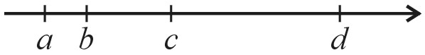
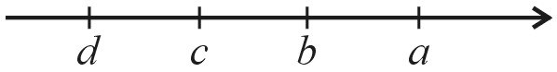
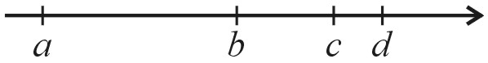
(A) (B)
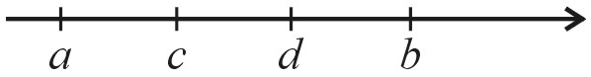
(C) (D)
17. $a_{1}$，$a_{2}$，$a_{3}$……$a_{n}$為一等差數列，$S_{n}$代表前n項的和，例$S_{5}=a_{1}+a_{2}+a_{3}+a_{4}+a_{5}$，若$S_{\text{100}}=0$，則下列選項何者一定正確？
(A) $a_{\text{50}}+a_{\text{51}}=0$ (B)此數列公差為0 (C) $S_{\text{50}}=0$ (D) $a_{\text{101}}+a_{\text{102}}+$……$a_{\text{200}}=0$。
18.水平桌面上有甲、乙兩個等高圓柱體的容器，內部底面積分別為80cm²及100cm²，今乙容器內部裝滿水，而甲容器是空的，建華將乙容器中的水倒入甲容器中，當甲容器裝滿時，乙容器中尚有水位高度10cm（沒有水流到容器外），如下圖(四)，則甲乙兩容器共可裝多少立方公分的水？
(A) 9000 (B) 9600 (C) 10000 (D) 10800
19.如下圖(五)，△ABC中，L₁與L₂分別是$\overline{\text{AB}}$與$\overline{\text{AC}}$的中垂線，L₁交$\overline{\text{BC}}$於D點，L₂交$\overline{\text{BC}}$於E點，已知$\overline{\text{AB}}=6$，$\overline{\text{AC}}=5$，$\overline{\text{BC}}=9$，連接$\overline{\text{AD}}$及$\overline{\text{AE}}$得△ADE，則△ADE周長為何？
(A) 11 (B) 10 (C) 9 (D) 8
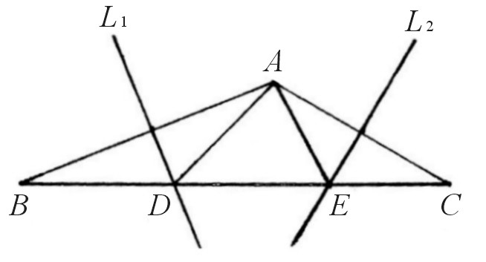
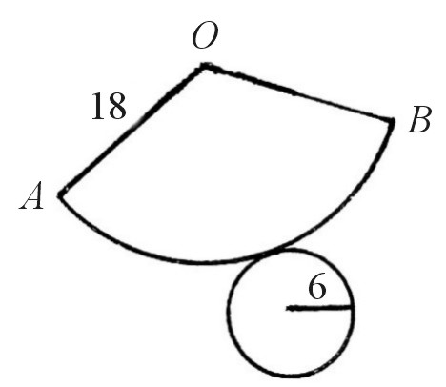
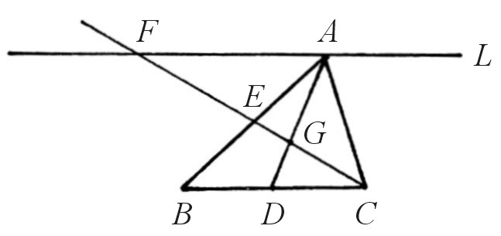
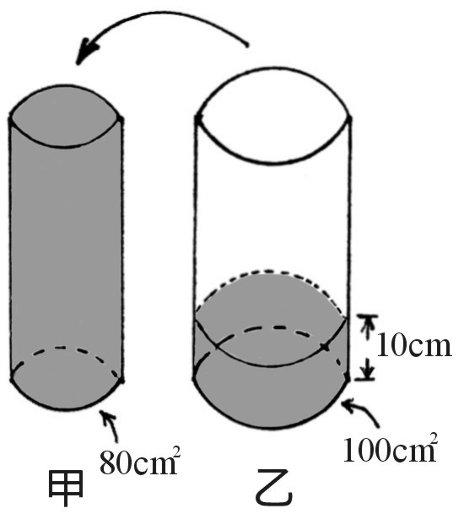

圖(四) 圖(五) 圖(六) 圖(七)
20.如上圖(六)為某一圓錐體的展開圖，其中$\overline{\text{OA}}=$18cm，小圓半徑為6cm，則此圓錐體的表面積是多少？
(A) $\text{324}π$cm² (B) $\text{288}π$cm² (C) $\text{144}π$cm² (D) $\text{108}π$cm²
21.如上圖(七)，$\overline{\text{AD}}$與$\overline{\text{CE}}$是△ABC的2條中線，G是重心，直線L通過A點且L//$\overline{\text{BC}}$，$\overline{\text{CE}}$的延長線交L於F點，則（△AGF周長）：（△CDG周長）的比值為何？
(A) 4 (B) 3 (C) $\frac{5}{2}$ (D) 2
22.定義函數$y=f(n)=1×2×3×$……$n$，例：$y=f(7)=1×2×3×4×5×6×7=\text{5040}$，此數末位數有一個零
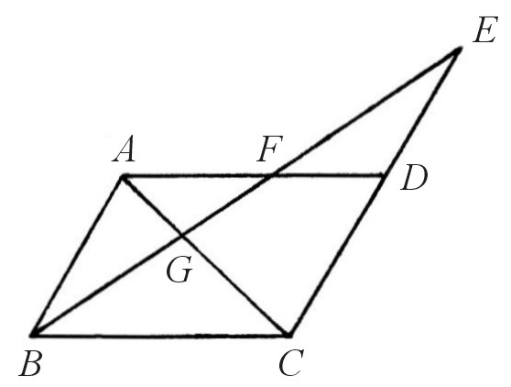
（即個位數），今有一整數$x=f(\text{50})$，則此數末位數有幾個零？（從個位數開始數，連續幾個零？）
圖(八)
(A) 50 (B) 25 (C) 12 (D) 10
23.如右圖(八)，ABCD為平行四邊形，延長$\overline{\text{CD}}$，並取一E點使得$\overline{\text{DE}}$：$\overline{\text{CD}}$＝2：3連接$\overline{\text{BE}}$交$\overline{\text{AD}}$於F點，交對角線$\overline{\text{AC}}$於G點，則與△DEF全等或相似的三角形共有幾個？（△DEF本身不算）
(A) 1 (B) 2 (C) 3 (D) 4
24.一副完整的撲克牌共有52張，其中有「黑桃」、「紅心」、「梅花」、「方塊」四種花色，每種花色均有A、1、2、3、4、5、6、7、8、9、10、J、Q、K，13張牌，今小明與小華玩抽牌遊戲，由小明先抽，抽中「紅心6」，接著小華再抽，抽中「黑桃9」，再輪回小明抽，此時小明想抽中數字是6的牌，使手中有2張6的機率為何？
(A) $\frac{3}{\text{50}}$ (B) $\frac{2}{\text{50}}$ (C) $\frac{3}{\text{52}}$ (D) $\frac{2}{\text{52}}$
※請接第二張※
三數學2
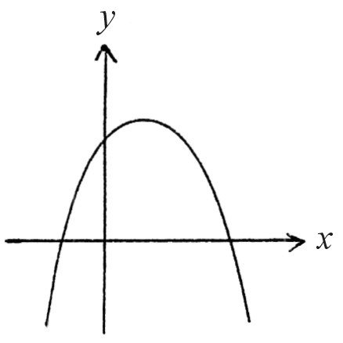
25.右圖(九)是某二次拋物線函數$y={\text{ax}}^{2}+\text{bx}+c$的圖形，其中最高點座標為($\frac{−b}{2a}$,$\frac{4\text{ac}−b^{2}}{4a}$)，
則下列何者可能是$y=f(x)={\text{cx}}^{2}+\text{bx}+a$的圖形？
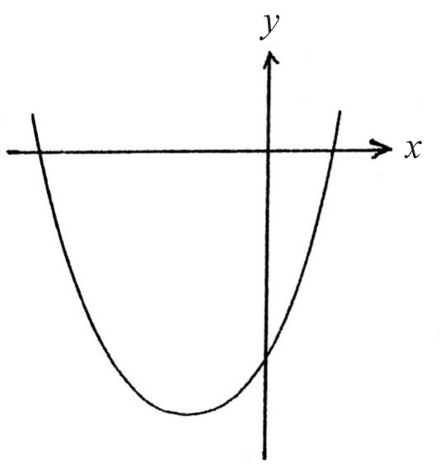
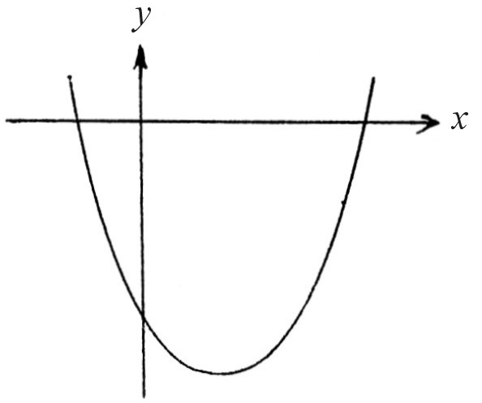
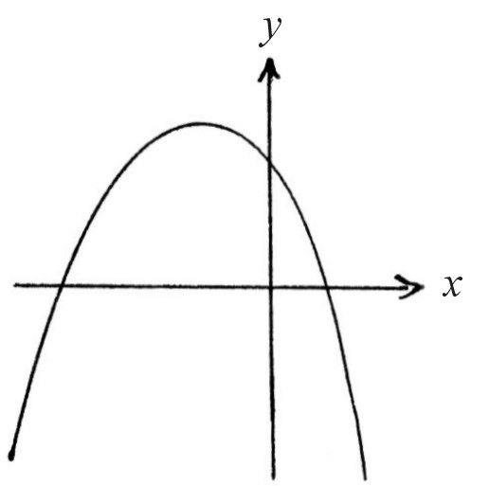
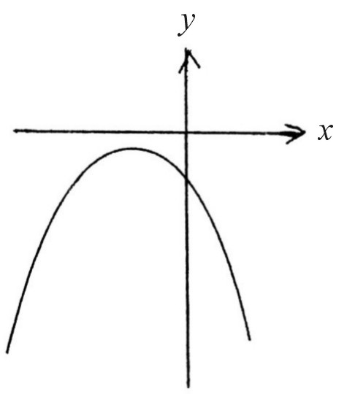
(A) (B) (C) (D)
圖(九)

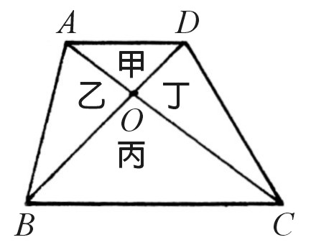
26.如右圖(十)，郁嘉利用面積分別為甲、乙、丙、丁的四塊三角形板成功地組成一個大的梯形ABCD，則下列敘述何者錯誤？
(A)甲＋丙＝乙＋丁 (B)乙=丁 (C)甲丙=乙丁 (D) △AOD～△COB。
27.某二次函數$y=−x^{2}−2x+\text{13}$與直線$y+2=0$交於A、B二點，則$\overline{\text{AB}}$＝？
圖(十)
(A) $\frac{\text{13}}{2}$ (B) 7 (C) $\frac{\text{15}}{2}$ (D) 8
28.三年四班某次段考，數學成績的統計如下表
分組 | 10～20分 | 20～30分 | 30～40分 | 40～50分 | 50～60分 | 60～70分 | 70～80分 | 80～90分 | 90～100分 | 合計
人數 | 1 | 1 | 4 | 2 | 2 | 7 | 1 | 11 | 6 | 35
則下列何者可能是該班成績的中位數？
(A) 65分 (B) 69分 (C) 70分 (D) 80分
29.如下圖(十一)，桌上有一大一小的直角△，其中∠A＝∠D＝30°，力宏將2個△疊合成如下圖(十二)，其中點A與E重合，C與F重合，B在$\overline{\text{DF}}$上，則大小兩三角形的面積比為何？
(A) $\sqrt{3}$：1 (B) 2：1 (C) 3：1 (D) 5：2
30.如下圖(十三)，圓P與兩軸交於A、B、C、D四點，已知A、B二點座標分別為(－18,0)、(0,－12)，且圓心P在x軸上，則圓P的面積為何？
(A) 100π (B) 121π (C) 144π (D) 169π
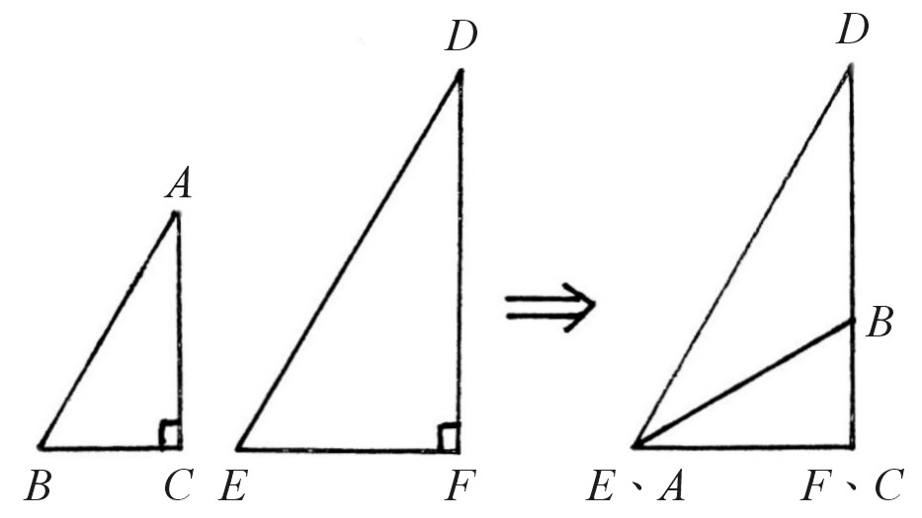
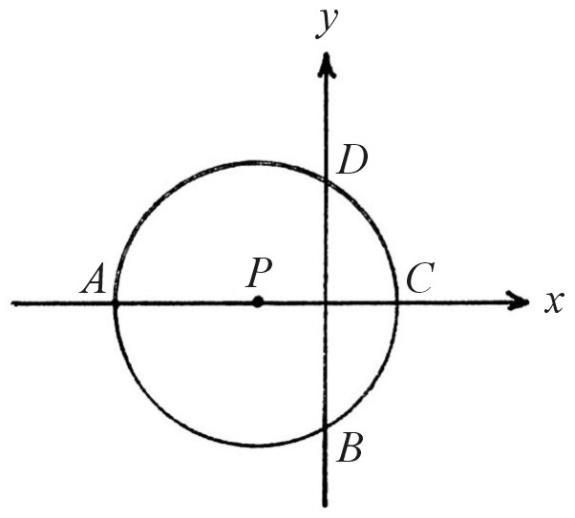
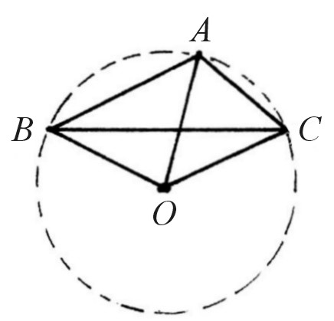
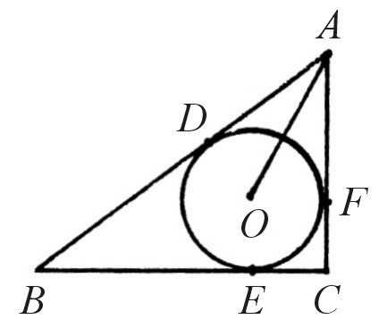

圖(十一) 圖(十二) 圖(十三) 圖(十四) 圖(十五)
31.如上圖(十四)，O為鈍角△ABC的外心，已知∠ABC＝20°，∠ACB＝50°，則下列敘述何者錯誤？
(A) ∠BOC＝140° (B) ∠OAB＝50° (C) ∠OBC＝20° (D) ∠OAC＝70°
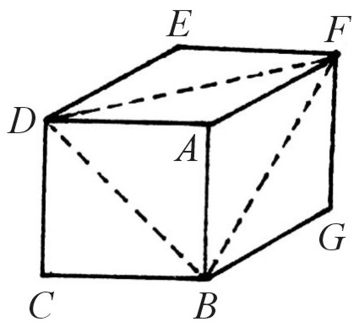
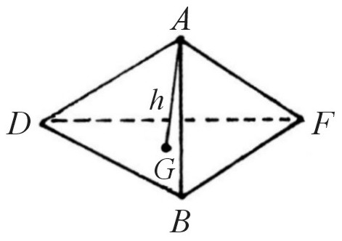
32.如上圖(十五)直角△ABC的內切圓與△的三邊分別切於D、E、F三點，已知$\overline{\text{AO}}=\sqrt{5}$，內切圓半徑＝1，則△ABC的面積為何？
圖(十六)
(A) 6 (B) 9 (C) 10 (D) 12
33.如右圖(十六)是一個正立方體的積木，取其中三個面的對角線$\overline{\text{DF}}$、$\overline{\text{BD}}$及$\overline{\text{BF}}$，做切割而成圖(十七)之三角錐體，則此三角錐體ABDF之底面△BDF為何種三角形？
(A)直角△ (B)等邊△ (C)鈍角△ (D)等腰直角△
圖(十七)
※第二張※
三數學3
34.承上題，若正立方體邊長為$\sqrt{6}$，且已知錐體ABDF由A點對底面△BDF所做的高將通過△BDF的重心G點，則高為多少？
(A) 1 (B) $\frac{1}{2}$ (C) $\sqrt{3}$ (D) $\sqrt{2}$
※第二張※
三數學3
※第二張※
三數學3

